中国计量大学20 ~ 20 学年第 学期
《 模拟电子线路 》课程
试卷（S）参考答案及评分标准
开课二级学院：信息学院 光电学院，
学生专业：电信、通信、电科、电子、微电子等，
教师： 冯会真、刘云仙、熊日辉、李云峰、修思文等
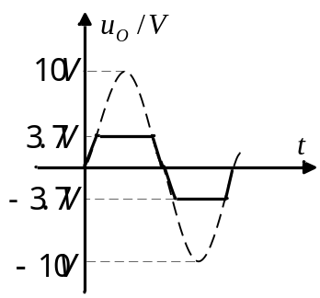
一、（8分）解答：
二、（8分）解答：
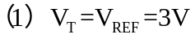（3分）
（2）（5分）
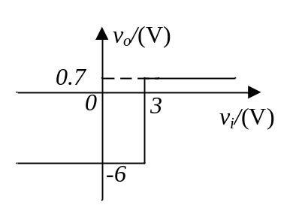
三、（13分）解答：
答： A₁、A₂为电压跟随器，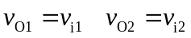 （6分）
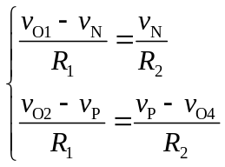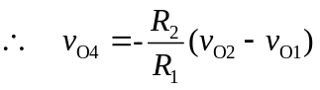 （2分）
A₄为反相比例 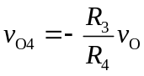 （3分）
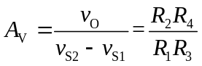 （2分）
四、（10分）解答：
系数为正的同相端输入，系数为负的反相端输入。
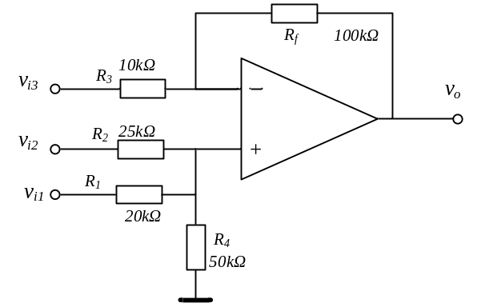（5分）
满足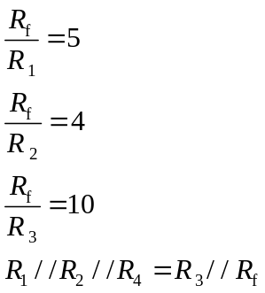解得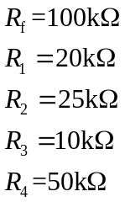 （5分）

五、（20分）解答：
（1）直流通路略 （6分）
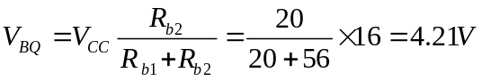
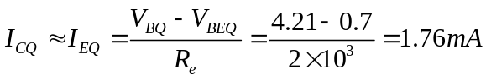
（2）小信号等效电路略（10分）
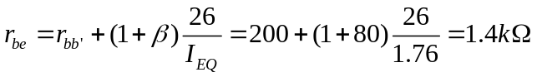
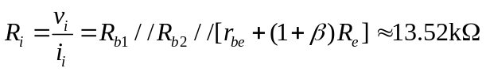
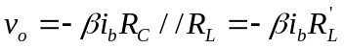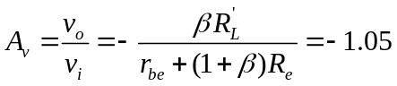
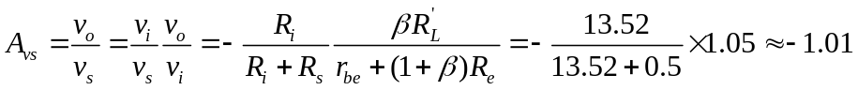
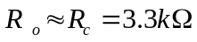
（3）（4分）
加电容C_{E}后，直流通路不变，（1）中静态工作点参数全不变化
交流参数中输入电阻减小，电压增益变大，输出电阻不变
六、（10分）解答：
- 电压串联负反馈（3分）
- （4分）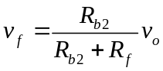 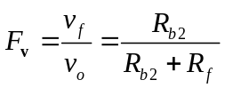
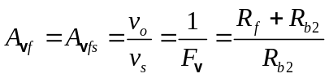
(3) （3分）电压串联负反馈使输入电阻增大，输出电阻减小，电压增益稳定

七、（14分）解答：
（1）（7分）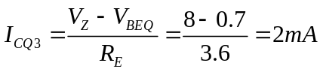
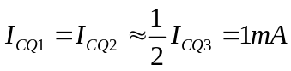
（2）（7分）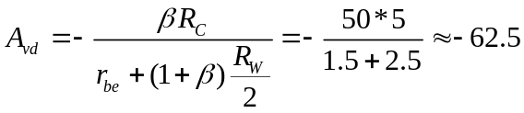
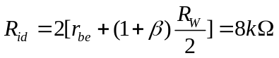
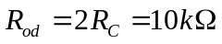

八、（8分）解答：
（1）不能振荡。因为RC串并联网络在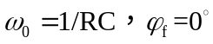，基本放大器用瞬时极性法判断是反相放大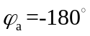，因此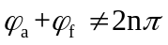，不满足相位平衡条件。（4分）
（2）能振荡，符合RC桥式振荡电路的构成法则，运放同相放大，RC串并联网络，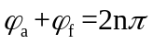，满足相位平衡条件。（4分）

九、（9分）解答：
(1) 输出功率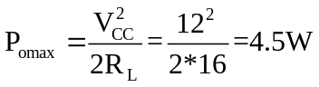 （3分）
（2）每管允许管耗（3分）
（3）每管的耐压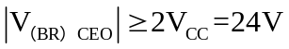（3分）

